КРАТКОСРОЧНЫЙ ПЛАН
Раздел долгосрочного планирования: | 7.1 А Введение в химию. Чистые вещества и смеси.
Школа: | СШ №30 г. Костаная
Дата: 28..04.2017 | Учитель:Шабайлова Наталья Александровна.
Класс: 7 | Участвовали: Не участвовали:
Тема урока | Способы разделения смесей. Лабораторный опыт №2 «Очистка загрязнённой поваренной соли»
Цели обучения, которые помогает достичь данный урок | 7.4.1.4. Различать виды смесей и проводить эксперимент по разделению смесей.
Цель урока | Закрепить знания учащихся о смесях, изучить способы разделения смесей и продолжить формирование умений и навыков в работе с использованием лабораторного оборудования для проведения химического эксперимента.
Критерии оценки | Знают способы разделения смесей; могут разделять смеси методом эксперимента.
Языковые цели | Учащиеся будут использовать в речи ключевые термины (отстаивание, фильтрование, кристаллизация, дистилляция, действие магнитом); обсуждать способы разделения смесей.
Привитие ценностей | Коммуникативные навыки и ответственность за проделанную работу.
Межпредметная связь | Связь с физикой и естествознанием.
Предшествующие знания. | Знают и понимают элемент, как совокупность из одинаковых атомов, знают что чистое вещество имеет постоянный состав, знают виды смесей и соединений.
Ход урока
Запланированные этапа урока | Виды упражнений, запланированных на урок: |  | Ресурсы
Начало урока | Организационный момент. Приветствие учащихся.  Формирование групп по случайному выбору «Шляпа предсказаний» в шляпу кладутся номера группы, ученик выбирает номер своей группы. Деление на 2 группы: гомогенные и гетерогенные смеси. |  | Ресурсы для психологического настроя на работу
Начало урока | Сегодня мы с вами вместе будем постигать эту великую науку химию. Ребятам предлагается посмотреть видеоряд, в котором представлены различные смеси. (Чай, молоко, газированная вода, стекло, резина.)  - Все мы живём в удивительном мире веществ. Мы вдыхаем воздух, который содержит кислород, необходимый для жизни всего живого. Солёная вода покрывает большую часть поверхности земного шара. Газированную воду, молоко, чай мы пьём и многое другое окружает человека с рождения. Но в природе нет абсолютно чистых веществ - это всё смеси.  Мозговой штурм: приём «Покопаемся в памяти» (ответы учащихся)  Здесь реализуется языковые цели чтение и говорение  Что вы помните по теме смеси. Какие смеси бывают?  - Можно ли в природе встретить стекло, резину?  -Из чего их изготавливают?  - Как получить чистое вещество из смеси?  Как вы думаете, как же можно разделить различные смеси?  Ребята формулируют тему урока: «Способы разделение смесей». Акцентирую внимание ребят на доску, на которой изображена «Лестница успеха». Перед первой ступенькой скопление бумажных человечков.  - Ребята, мы только начинаем знакомиться с этой темой, поэтому все находимся на нижней ступеньке лестницы. Давайте на ступеньках напишем, что мы хотим узнать при изучении этой темы, и в течение урока будем стремиться достичь самой верхней ступеньки.  Определение цели урока, высказывают учащиеся.  - Я желаю вам пути к достижению цели трудным, но благородным путем. |  | Презентация. В группу карточки с заданием. Стикеры для учащихся.
Середина урока | - Ребята, на ваших столах найдите стаканчики под № 1 и № 2. В одном из них находится смесь воды и соли, а в другом смесь загрязнённой соли.  (Помним правило ТБ – запрещается пробовать вещества на вкус).  - А теперь рассмотрим содержимое фарфоровых чашечек (смесь древесных и опилок и песка, серы и железной пыли, соли и песка).  - Теперь пришло время познакомиться со способами разделения смесей. Сейчас вы будете работать в группах. Каждой группе предлагается подробно изучить способы разделения смесей согласно названию своей группы.  Изучение нового материала задание 1актуализация знаний Группы работают с учебником, вывешивают свои постеры, оформленные в виде таблицы, для последующего обсуждения.  Критерии:  * Знают способы разделения смесей.  *Определяют по физическим свойствам применение данного способа разделения смесей.  *Знают область применения разных способов разделения смесей.  Дескрипторы:  1.прочти текст учебника стр.14-16  2.проанализируй и заполни таблицу.  Оценивание выступления группы: приём «Светофор»  Зелёный - все было понятно  Жёлтый – остались вопросы  Красный – тема не раскрыта.  -Ребята, кто-нибудь из вас хотел бы стать сотрудником научной лаборатории? Сейчас вам предоставляется такая возможность. Каждая группа получает задание – предложите способ разделения смеси загрязнённой поваренной соли. Выполнение лабораторного опыта №2. «Очистка загрязнённой поваренной соли». Но прежде чем вы приступите к работе вспомним правила ТБ, инструкции находятся у вас на столах. Инструктаж по технике безопасности.Учебник стр.22  Критерии:  *умеют проводить эксперимент по разделению смесей.  *умеют работать с лабораторным оборудованием  Дескрипторы:  *Выбрать способ очистки загрязнённой поваренной соли.  *Провести эксперимент.  *Сделать вывод.  Оценивание командир в группе на оценочном листе:  Лист оценивания группы _______________________________  Командир_______________________________________________  Физминутка:  Тренинговая игра «Соответствие движению» способствует снятию напряжения, утомленности и одновременно помогает на простых примерах смесей провести первичное закрепление изучаемого материала.  Методика проведения: расслабившись, закрывают глаза и слушают названия смесей. Задача: определить способ разделения, выполняя при этом соответствующее движение.  Примеры: выпаривание – руки вверх;  Фильтрование – взяться за уши;  Отстаивание – руки в стороны;  Возгонка – закрыть лицо руками;  Перегонка – встать из-за парты.  Закрепление:  Критерии:  1.знает способы разделения смесей.  2.умеет разделять смеси.  3.анализирует и критически мыслит.  1. Тест: (отметьте правильный ответ). Ключ с ответами выводится на экран.  Cпособ, которым можно разделить смесь серы и железа:  А)магнит  В)фильтрование  С)отстаивание  D)кристаллизация  2. Cпособ, которым можно разделить смесь сахара и воды:  A)выпаривание  B)магнит  C)фильтрование  D)отстаивание  3.Cпособ, которым можно разделить смесь песка и воды:  A)фильтрование  B)кристаллизация  C)магнит  D)дистилляция  4. Смесь, можно разделить фильтрованием:  A)вода и песок  B)сахар и вода  C)столовый уксус и вода  D)железо и сера  5. Смесь, можно разделить фильтрованием:  A)вода и глина  B)сахар и вода  C)столовый уксус и вода  D)железо и сера  Ключ:1-А, 2-А, 3-А, 4-А, 5-А.  Оценивание: Приём «Руки»  Одна рука нет ошибок, 1-2 ошибки поднять две руки, а если 3 и болие ошибок поднятые руки скрещиваем над головой.  2.Вспомните сказку «Василиса Прекрасная». В ней тоже есть проблемы, имеющие отношение к сегодняшнему уроку. Баба Яга потребовала от Василисы, чтобы та отделила рожь от фасоли и мак от земли.  Василиса справилась при помощи волшебства. Предложите свои варианты решения, основанные на химических знаниях.  Ответ: Рожь и фасоль отличаются размерами, поэтому следует подобрать сито с соответствующими дырочками и просеять. При этом фасоль останется на сите. Способ фильтрование.  Мак и земля по-разному смачиваются водой. Кроме того, маковые зернышки легкие и будут плавать по поверхности воды, тогда как частички земли упадут на дно. Способ отстаивание.  3. Составьте эссе на тему: «Способы разделения смесей в быту»  Какие бытовые приборы, устройства или приспособления, с помощью которых можно разделить смеси мы используем в повседневной жизни  Оцениваем лучшие эссе. |  | Постеры для оформления таблицы, маркеры, реактивы и лабораторное оборудование, листы с инструктажём по ТБ.  Приём «Светофор» цветные карточки. Оценочный лист.
  название способа разделения смеси | На чем основан данный способ | Область применения
  1 – перегонка или дистилляция | На различии температур кипения веществ | Получение дистиллированной воды для нужд фармакологии, для систем охлаждения автомобилей, получение азота, нефтепродуктов
  2 – выпаривание или кристаллизация | На изменении кинетической и потенциальной энергий молекул вещества | Получение и очистка солей
  3 - фильтрование | На различной пропускной способности фильтра | Бытовая техника (пылесос), средства индивидуальной защиты в медицине и технологическом производстве (марлевая повязка, респиратор), очистка воды
  4 - отстаивание | На различной плотности веществ, образующих смесь | Очистка питьевой воды, отделение нефтепродуктов от воды
  5 – действие магнитом | Используется, если одно из веществ способно к намагничиванию. | Разделение смеси металлов и неметаллов
  Фамилия и имя  ученика | Работа  Постер | Работа в группе  эксперимент | Итоговая оценка  (сумма баллов за работу в группе)
  Фамилия и имя  ученика | Работал (а) активно и давал(а) полные ответы: 2 балла  Работал (а) активно, но не давал (а) полных ответов:  1 балл  Не работал(а): 0 баллов | Работал (а) активно и давал(а) советы и может проводить эксперимент: 2 балла  Работал (а) активно, но не роводил эксперемент:  1 балл  Не работал(а): 0 баллов | «4» молодец хорошо  «2-3» молодец будь немножко смелее  «0-1» поактивней включайся в работу
Конец урока | Рефлексия знаний при ответе на вопрос: позволит учащимся оценить работу на уроке по достижению цели  «Лестница успеха». Мы были на первой ступеньке. Вы изучили тему , продуктивно поработали. Укажите стикерами на какой ступеньке вы находитесь теперь и достигли ли мы успеха.  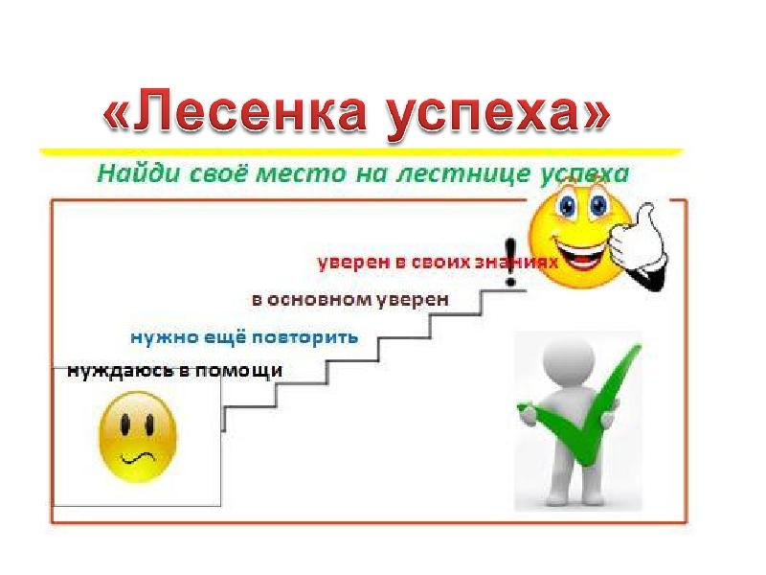  Домашнее задание  § 2, опорный конспект,  Поисковые задачи:  1.Как в походных условиях очистить и обезвредить мутную воду и сделать ее пригодной для питья и приготовления пищи?  2.Какие из изученных способов разделения смесей не срабатывают на борту космической станции и почему?  3.Тепловые электростанции, работающие на угле и мазуте, существенно загрязняют атмосферный воздух дымовыми выбросами (частички золы, сажи; сернистый и углекислый газ). Предложите возможные способы очистки указанных дымовых выбросов. |  | «Лестница успеха», стикеры.
Дифференциация - каким способом вы хотите больше оказывать поддержку  1.По уровню самостоятельности .(Работа с различные информационными источниками)  2.По уровню познавательной активности (Активное обучение )  3.По уровню трудности задач (от простого к сложному)  4. По уровню оценивания деятельности (самопроверка, составление постера, выброс на доску) |  | Оцените, как вы планируете проверить уровень освоения учебного материала учащихся?  1.Самооценивание по ключу  2.Взаимооценивание таблицы  3.Выполнение задания для ФО  4.Обратная связь по итогам рефлексии

